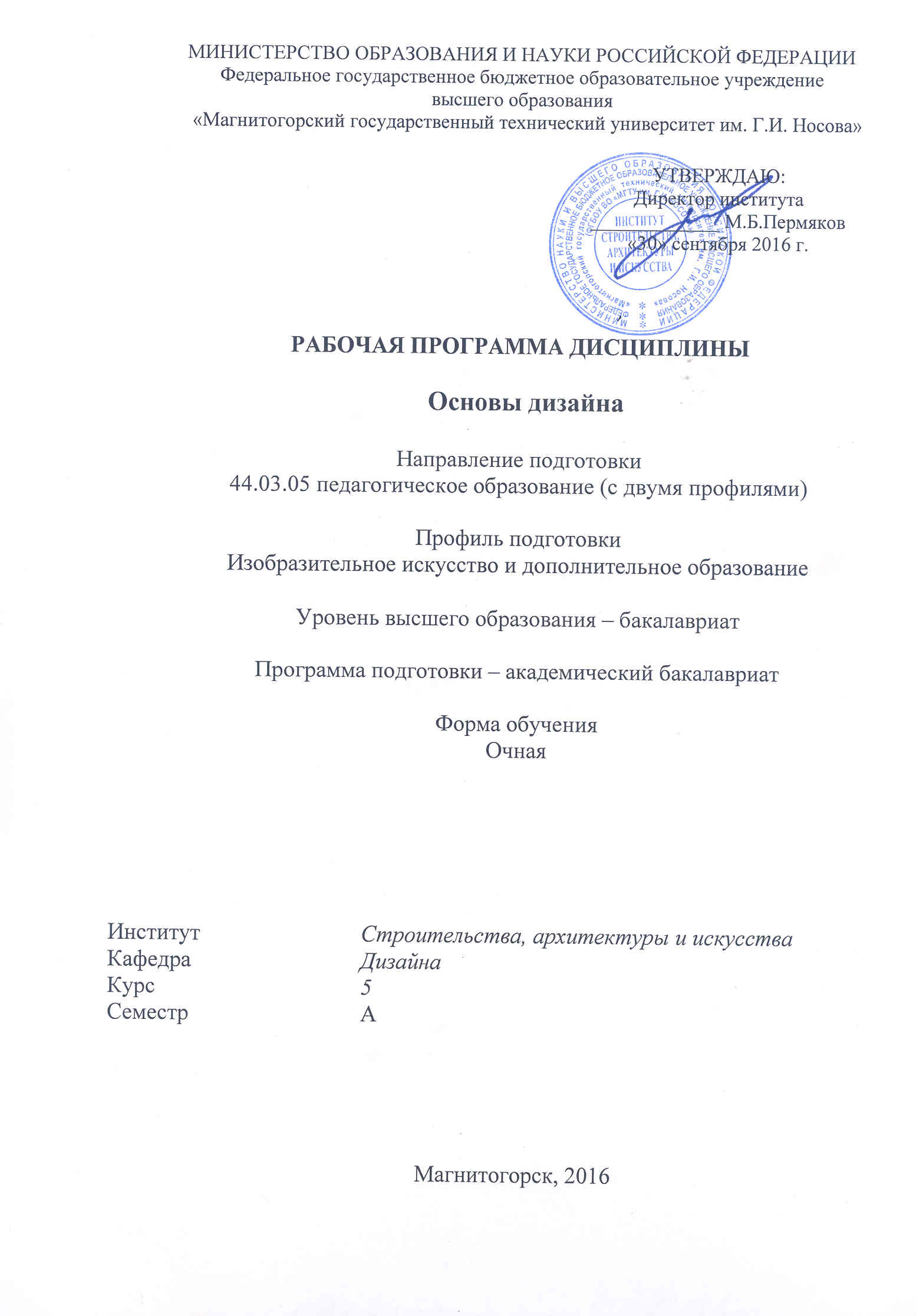
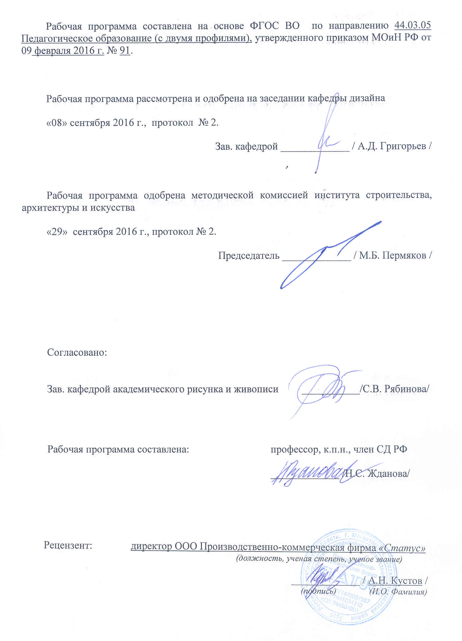
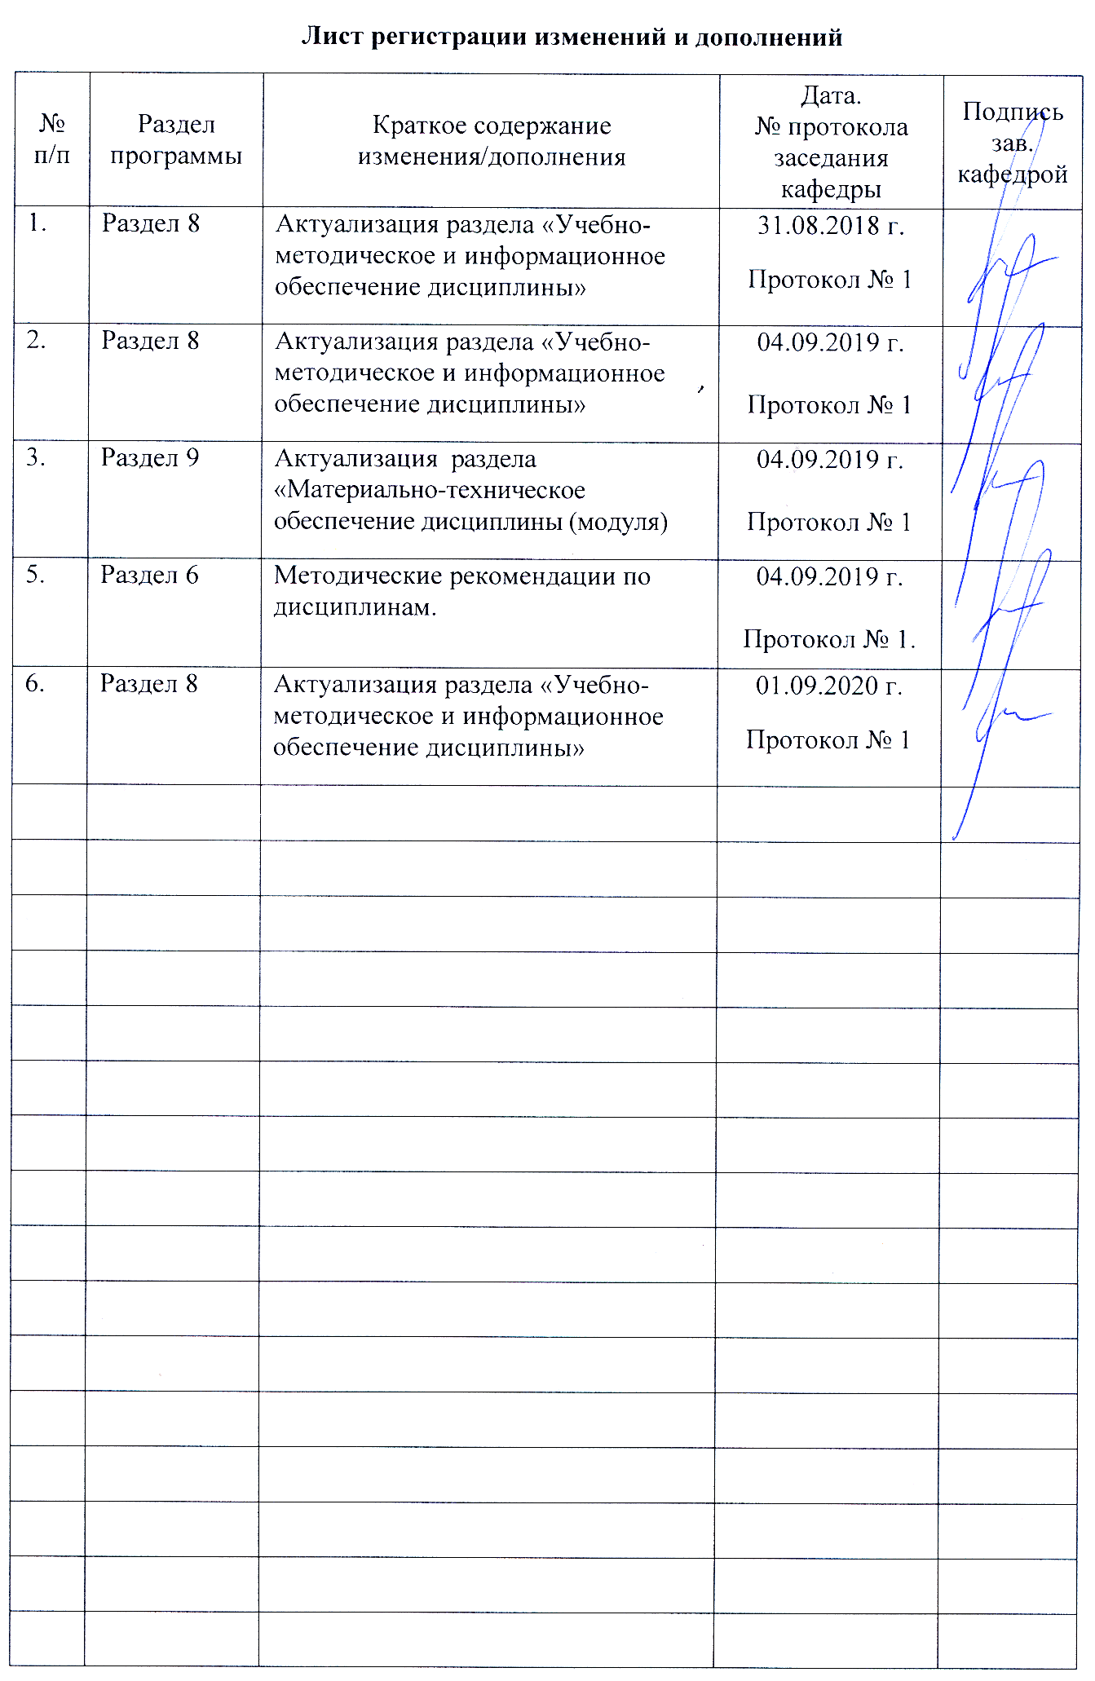

1 Цели освоения дисциплины (модуля)
Целью освоения дисциплины «Основы дизайна» является формирование у студентов представления о дизайне как особой сфере человеческой деятельности, компетенций самостоятельного выполнения несложных проектов; воспитание художественного вкуса, чуткости к эстетическим качествам материальной культуры человечества

2 Место дисциплины (модуля) в структуре образовательной программы
подготовки бакалавра (магистра, специалиста)
Дисциплина «Основы дизайна» входит в блок дисциплин по выбору Б1.В.ДВ.13 образовательной программы по направлению подготовки «Педагогическое образование» профиль «Изобразительное искусство и дополнительное образование».
Для изучения дисциплины необходимы знания (умения, навыки), сформированные в результате изучения следующих дисциплин «Мировая художественная культура», «История изобразительного искусства», «Рисунок», «Живопись», «Композиция», «Основы черчения»; «Технический рисунок», «Перспектива», «Основы изобразительной грамоты», «Основы цветовой комбинаторики».
Знания (умения, навыки), полученные при изучении данной дисциплины будут необходимы в следующих дисциплинах: «Методика обучения дизайну», «Искусство проектирования книги», «Технология печатной графики» и при прохождение учебной практики по получении первичных профессиональных умений и навыков.

3 Компетенции обучающегося, формируемые в результате освоения
дисциплины и планируемые результаты обучения
В результате освоения дисциплины «Основы дизайна» обучающийся должен обладать следующими компетенциями:

Структурный  элемент  компетенции | Планируемые результаты обучения
ПК-1 - готовностью реализовывать образовательные программы по учебным предметам в соответствии с требованиями образовательных стандартов

Знать | -приемы реализации образовательных программ по учебным предметам в соответствии с требованиями образовательных стандартов;
Уметь | - реализовывать образовательные программы по учебным предметам в соответствии с требованиями образовательных стандартов;
Владеть | - готовностью реализовывать образовательные программы по учебным предметам в соответствии с требованиями образовательных стандартов
ДПК-2 - владеет инструментарием, методами, приемами и практическими навыками работы в изобразительном и декоративно-прикладном искусстве (по видам), дизайне и компьютерной графике

Знать | - инструментарий, методы приемы и практические навыки работы в изобразительном и декоративно-прикладном искусстве (по видам), дизайне и компьютерной графике;
Уметь | -использовать инструментарий, методы, приемы и практические навыки работы в изобразительном и декоративно-прикладном искусстве (по видам), дизайне и компьютерной графике
Владеть | владеет инструментарием, методами, приемами и практическими навыками работы в изобразительном и декоративно-прикладном искусстве (по видам), дизайне и компьютерной графике.
ДПК-4 - готов реализовывать изобразительные навыки в работе над композицией в живописи, графике, декоративно-прикладном искусстве, дизайне

Знать | - приемы реализации изобразительных навыков в работе над композицией в живописи, графике, декоративно-прикладном искусстве, дизайне
Уметь | -реализовывать изобразительные навыки в работе над композицией в живописи, графике, декоративно-прикладном искусстве, дизайне
Владеть | - способами реализации изобразительных навыков в работе над композицией в живописи, графике, декоративно-прикладном искусстве, дизайне

4 Структура и содержание дисциплины
Общая трудоемкость дисциплины составляет _4_ зачетных единиц 144 акад. часов, в том числе:
- контактная работа – 69, 95 акад. часов;
– аудиторная – 66 акад. часов;
- внеаудиторная – 3,95 акад. часов;
– самостоятельная работа – 38,35 акад. часов;
- контроль (экзамен) – 35, 7 акад. часов.

Раздел/ тема  дисциплины | Семестр | Аудиторная  контактная работа  (в акад. часах) |  |  | Самостоятельная работа (в акад. часах) | Вид самостоятельной  работы | Форма текущего контроля успеваемости и  промежуточной аттестации | Код и структурный  элемент  компетенции
Раздел/ тема  дисциплины | Семестр | лекции | лаборат.  занятия | практич. занятия
1. Раздел. Дизайн и современный мир | 10
1.1.Тема: История возникновения и развития дизайна. | 10 | 2 |  | 2 | 2 | Поиск дополнительной информации по заданной теме (работа с библиографическим материалами, справочниками, каталогами, словарями, энциклопедиями). | Устный опрос | ПК-1 – з  ДПК-2 -3
1.2. Тема: Классификация дизайна | 10 | 2 |  | 4 | 2 | Поиск дополнительной информации по заданной теме (работа с библиографическим материалами, справочниками, каталогами, словарями, энциклопедиями). | Устный опрос | ПК-1 – з  ДПК-4- зу
1.3. Тема: Современные тенденции дизайна и его положение в современном мире. | 10 | 4 |  | 4 | 4 | Поиск дополнительной информации по заданной теме (работа с библиографическим материалами, справочниками, каталогами, словарями, энциклопедиями). | Устный опрос | ПК-1 – з  ДПК-4- зу
1.4. Тема: Сущность проектной деятельности. Этапы и методы художественного проектирования | 10 | 4 |  | 2 | 6 | Подготовка к практическому занятию | Проверка индивидуальных заданий | ПК-1 – з  ДПК-4- зу
1.5.Дизайн современной книги. | 10 | 4 |  | 4/4 | 6 | Выполнение практических работ, предусмотренных рабочей программой дисциплины. | Проверка индивидуальных заданий | ПК-1 – зу  ДПК-2 - зу  ДПК-4- зу
Итого по разделу |  | 16 |  | 16/4 | 18 |  |  | ПК-1 – зу  ДПК-2 - зу
2. Раздел. Проектирование объектов графического дизайна | 10
2.1. Тема: Закономерности и принципы композиционного формообразования в дизайне. | 10 | 2 |  | 2/2 | 4 | Выполнение практических работ, предусмотренных рабочей программой дисциплины. | Проверка индивидуальных заданий | ПК-1 – зу  ДПК-4- зу
2.2. Тема: проектно-графическое моделирование в дизайне. | 10 | 2 |  | 2 | 2,35 |  |  | ПК-1 – зув
2.3. Тема: плакат и открытка как объекты дизайнерской разработки | 10 | 2 |  | 2 | 4 | Выполнение практических работ, предусмотренных рабочей программой дисциплины. | Проверка индивидуальных заданий | ПК-1 – зув  ДПК-4 - з, у
2.4. Тема: художественное конструирование открытки. | 10 | 4 |  | 4/2 | 4 | Выполнение практических работ, предусмотренных рабочей программой дисциплины. | Проверка индивидуальных заданий | ПК-1 – зув  ДПК-4- зув
2.5. Тема: упаковка как объект дизайнерской разработки | 10 | 3 |  | 3 | 4 | Выполнение практических работ, предусмотренных рабочей программой дисциплины. | Проверка индивидуальных заданий | ДПК-2 - зув  ДПК-4- зув
2.6. Тема: художественное конструирование упаковки. | 10 | 4 |  | 4/2 | 6 | Выполнение практических работ, предусмотренных рабочей программой дисциплины. | Проверка индивидуальных заданий | ДПК-2 - зув  ДПК-4- зув
Итого по разделу |  | 17 |  | 17/6 | 20,35 |  | Проверка индивидуальных заданий | ПК-4 – зув  ДПК-2 - зув  ДПК-4 - зув
Итого за семестр |  | 33 |  | 33/10 | 38, 35 |  | Промежуточная аттестация - экзамен

10/И – в том числе, часы, отведенные на работу в интерактивной форме.

5 Образовательные и информационные технологии
Реализация компетентностного подхода предусматривает использование в учебном процессе активных и интерактивных форм проведения занятий в сочетании с внеаудиторной работой с целью формирования и развития профессиональных навыков обучающихся.
При обучении студентов дисциплине ««Основы дизайна» следует осуществлять следующие образовательные технологии:
1. Традиционные образовательные технологии ориентируются на организацию образовательного процесса, предполагающую прямую трансляцию знаний от преподавателя к студенту (преимущественно на основе объяснительно-иллюстративных методов обучения).
Формы учебных занятий с использованием традиционных технологий:
Информационная лекция – последовательное изложение материала в дисциплинарной логике, осуществляемое преимущественно вербальными средствами (монолог преподавателя).
Практическое занятие, посвященное освоению конкретных умений и навыков по предложенному алгоритму.

2. Технологии проблемного обучения – организация образовательного процесса, которая предполагает постановку проблемных вопросов, создание учебных проблемных ситуаций для стимулирования активной познавательной деятельности студентов.
Формы учебных занятий с использованием технологий проблемного обучения:
Практическое занятие в форме практикума – организация учебной работы, направленная на решение комплексной учебно-познавательной задачи, требующей от студента применения как научно-теоретических знаний, так и практических навыков.

3. Технологии проектного обучения – организация образовательного процесса в соответствии с алгоритмом поэтапного решения проблемной задачи или выполнения учебного задания. Проект предполагает совместную учебно-познавательную деятельность группы студентов, направленную на выработку концепции, установление целей и задач, формулировку ожидаемых результатов, определение принципов и методик решения поставленных задач, планирование хода работы, поиск доступных и оптимальных ресурсов, поэтапную реализацию плана работы, презентацию результатов работы, их осмысление и рефлексию.
Основные типы проектов:
Творческий проект, как правило, не имеет детально проработанной структуры; учебно-познавательная деятельность студентов осуществляется в рамках рамочного задания, подчиняясь логике и интересам участников проекта, жанру конечного результата (газета, фильм, праздник, издание, экскурсия и т.п.).
4. Интерактивные технологии – организация образовательного процесса, которая предполагает активное и нелинейное взаимодействие всех участников, достижение на этой основе личностно значимого для них образовательного результата. Наряду со специализированными технологиями такого рода принцип интерактивности прослеживается в большинстве современных образовательных технологий.
Формы учебных занятий с использованием специализированных интерактивных технологий:
Семинар-дискуссия – коллективное обсуждение какого-либо спорного вопроса, проблемы, выявление мнений в группе (межгрупповой диалог, дискуссия как спор-диалог).
6. Информационно-коммуникационные образовательные технологии – организация образовательного процесса, основанная на применении специализированных программных сред и технических средств работы с информацией.
Формы учебных занятий с использованием информационно-коммуникационных технологий:
Лекция-визуализация – изложение содержания сопровождается презентацией (демонстрацией учебных материалов, представленных в различных знаковых системах, в т.ч. иллюстративных, графических, аудио- и видеоматериалов).
Практическое занятие в форме презентации – представление результатов проектной или исследовательской деятельности с использованием специализированных программных средств.

6 Учебно-методическое обеспечение самостоятельной работы обучающихся

Примерная структура и содержание раздела:
По дисциплине «Основы дизайна» предусмотрена аудиторная и внеаудиторная самостоятельная работа обучающихся.
Аудиторная самостоятельная работа студентов предполагает выполнение практических работ.

Примерные аудиторные практические работы (АПР):
АПР №1 «История возникновения и развития дизайна»
В научной литературе и интернет –источниках найдите виды старых городов XIX века. Выберите три вида. Найдите характерные признаки устройства города этого времени, письменно опишите их. Задание следует сдавать вместе с видовым изображением.
АПР №2 «Классификация дизайна»
В научной литературе и интернет –источниках найдите 10 примеров объектов вашей типологической группы:
-1 вариант – приспособления;
-2 вариант – слесарный инструмент;
-3 вариант – транспорт;
-4 вариант – вооружение;
-5 вариант – оборудование;
- 6 вариант – бытовая техника;
- 7 вариант – станки;
- 8 вариант – бытовая аппаратура;
- 9 вариант – осветительные приборы;
-10 вариант – машины.

АПР №3 «Современные тенденции дизайна и его положение в современном мире»
Из образовательного портала возьмите определения дизайна. Проанализируйте их. Ответьте на вопросы:
-Какое определение наиболее полно отражает сущность дизайна?
-Какое определение указывает на связь теории и практики дизайна?
-В каком определении сформулирована цель дизайна?
Свои ответы аргументируйте письменно.

АПР №4 «Сущность проектной деятельности. Этапы и методы художественного проектирования»
Выполнить три изображения угла комнаты с частичным размещением в ней мебели. Изображения должны быть с разной степенью наглядности вертикальных плоскостей стен. Построения произвести на основе закономерностей аксонометрического проецирования.
Каждое изображение выполнить на формате А4, цветной карандаш.

АПР №5 «Дизайн современной книги»
Разработать книжный знак с использованием инициалов собственного имени. Выполнить его в черно-белой графике, сначала 6-8 вариантов. Заключительный на формате А4.

АПР №6 «Закономерности и принципы композиционного формообразования в дизайне»
Проанализируйте иллюстрации, выставленные в образовательном портале. Определите виды композиции в каждом объекте. Свои ответы аргументируйте письменно.

АПР №7 «Проектно-графическое моделирование в дизайне»
Выполнить чертеж технической прокладки, изменив форму детали по ее словестному описанию. Форма заготовки для всех одинакова, представлена в виде чертежа. Индивидуальные описания изменения формы представлено по вариантам.
Чертеж выполняется на формате А4, простым карандашом с соблюдением ЕСКД.

АПР №8 «Плакат и открытка как объекты дизайнерской разработки»
В научной литературе или интернете найдите примеры разных плакатов. Найденные плакаты классифицируйте по тематике:
-политические;
-рекламные;
-социальные;
-просветительские;
-театральные.
Ответ оформите в качестве таблицы, она содержать не менее 12-15 объектов.

АПР №9 «Художественное конструирование открытки»
Сконструировать макет поздравительной открытки. Тему, состав и количество шрифтовой и изобразительной информации открытки определяет преподаватель. Открытка изготавливается из белой или цветной бумаги с применением других материалов.

АПР №10 «Упаковка как объект дизайнерской разработки»
В интернете или других информационных источниках найти упаковку, выполненную из разных материалов. Внесите информацию в таблицу, содержащую четыре вертикальных графы:
-порядковый номер;
-название упакованного предмета;
-упаковочный материал;
-иллюстрация.
Таблица должна содержать не менее 8-10 разных упаковок.

АПР №11 «Художественное конструирование упаковки»
Разработать подарочную упаковку. Выполнить графический лист формата А4 или А3 и саму упаковку. Тему определяет преподаватель. Белая или цветная бумага с применением других материалов.

Примерные индивидуальные домашние задания (ИДЗ):
ИДЗ №1 «История возникновения и развития дизайна»
В научной литературе и интернет –источниках найдите виды старых городов XIX века. Выберите три вида с характерными признаками этого времени.

ИДЗ №2 «Классификация дизайна».
Повторите теоретический материал лекции. Начните поиски объектов дизайна в соответствии с Вашим вариантом.

ИДЗ №3 «Современные тенденции дизайна и его положение в современном мире»
Четвертой причиной возникновения и развития дизайна считается – развитие науки и техники. Дайте перечень тех изобретений, которые сегодня влияют на развитие дизайна.

ИДЗ №4 «Сущность проектной деятельности. Этапы и методы художественного проектирования»
В научной литературе и интернет –источниках подберите примеры проектных разработок интерьера. Объясните наличие тех или иных изображений на проектной экспозиции. Составьте классификационную таблицу видов изображений, соотнесите их с этапами проектирования.

ИДЗ №5 «Дизайн современной книги»
Разработать книжный знак с использованием инициалов собственного имени. Выполнить его в черно-белой графике, сначала 6-8 вариантов. Заключительный на формате А4.
ИДЗ №6 «Закономерности и принципы композиционного формообразования в дизайне»
Самостоятельно подберите 3-4 примера предметов разных видов композиции.

АПР №7 «Проектно-графическое моделирование в дизайне»
Продолжить выполнять чертеж технической прокладки, изменив форму детали по ее словестному описанию. Форма заготовки для всех одинакова, представлена в виде чертежа. Индивидуальные описания изменения формы представлено по вариантам.
Чертеж выполняется на формате А4, простым карандашом с соблюдением ЕСКД.

ИДЗ №6 «Плакат и открытка как объекты дизайнерской разработки»
В научной литературе или интернете найдите примеры разных плакатов. Найденные плакаты классифицируйте по тематике, проанализируйте их с точки зрения композиции: найдите соответствие изображений и темы плаката.

ИДЗ №7 «Художественное конструирование открытки».
Продолжить конструирование макета поздравительной открытки. Тему, состав и количество шрифтовой и изобразительной информации открытки определяет преподаватель. Открытка изготавливается из белой или цветной бумаги с применением других материалов.

ИДЗ №8 «Упаковка как объект дизайнерской разработки»
Изучить теоретический материал лекции. Определить функции отобранных упаковок.

ИДЗ №9 «Художественное конструирование упаковки»
Продолжить разработку подарочной упаковки. Выполнить графический лист формата А4 или А3 и саму упаковку. Тему определяет преподаватель. Белая или цветная бумага с применением других материалов.

Перечень вопросов для подготовки к зачету:
- Предметное творчество человека
- Массовое машинное производство как причина возникновения дизайна.
- Урбанизация городов как причина возникновения дизайна.
- Великие открытия и изобретения как причина возникновения дизайна.
- Дальнейшее углубления понятия «проектирования» как причина возникновения дизайна.
- Взаимосвязь дизайна и ДПИ как причина возникновения дизайна.
- Взаимосвязь дизайна и изобразительного искусства как причина возникновения дизайна.
- Краткий исторический обзор преподавания дизайна в высших учебных заведениях Европы. БАУХАУЗ.
- Краткий исторический обзор преподавания дизайна в России – ВХУТЕМАС.
- Дизайн и современный мир.
- Современные виды дизайна и их классификация.
- Средовой и архитектурный дизайн
- Графический дизайн.
- Этапы художественного проектирования
- Закономерности и принципы формообразования объектов дизайна.
- Закономерности и средства композиции в дизайне.
- Специфические языки дизайна.
- Проектно-графическое моделирование.
- Макетирование в дизайне.
- История развития книги.
- Книжный и товарный знак.
- Плакат и открытка как объекты дизайнерской разработки.
- Конструирование открытки.
- История упаковки.
- Упаковка как объект дизайнерской разработки
- Современные требования к профессиональной и специальной подготовке учителя дизайна.

7 Оценочные средства для проведения промежуточной аттестации

а) Планируемые результаты обучения и оценочные средства для проведения промежуточной аттестации:

Структурный элемент  компетенции | Планируемые результаты обучения | Оценочные средства
ПК-1 - готовностью реализовывать образовательные программы по учебным предметам в соответствии с требованиями образовательных стандартов
Знать | -приемы реализации образовательных программ по учебным предметам в соответствии с требованиями образовательных стандартов; | Теоретические вопросы:  - Предметное творчество человека  - Массовое машинное производство как причина возникновения дизайна.  - Урбанизация городов как причина возникновения дизайна.  - Великие открытия и изобретения как причина возникновения дизайна.  - Дальнейшее углубления понятия «проектирования» как причина возникновения дизайна.  - Взаимосвязь дизайна и ДПИ как причина возникновения дизайна.  - Взаимосвязь дизайна и изобразительного искусства как причина возникновения дизайна.  - Краткий исторический обзор преподавания дизайна в высших учебных заведениях Европы. БАУХАУЗ.  - Краткий исторический обзор преподавания дизайна в России – ВХУТЕМАС.  - Дизайн и современный мир.  - Современные виды дизайна и их классификация.  - Средовой и архитектурный дизайн  - Графический дизайн.  - 14.Современные требования к специальной и профессиональной подготовке учителя дизайна
Уметь | - реализовывать образовательные программы по учебным предметам в соответствии с требованиями образовательных стандартов; | Практические работы  . АПР №1 «История возникновения и развития дизайна»  В научной литературе и интернет –источниках найдите виды старых городов XIX века. Выберите три вида. Найдите характерные признаки устройства города этого времени, письменно опишите их. Задание следует сдавать вместе с видовым изображением.  АПР №2 «Классификация дизайна»  В научной литературе и интернет –источниках найдите 10 примеров объектов вашей типологической группы:  -1 вариант – приспособления;  -2 вариант – слесарный инструмент;  -3 вариант – транспорт;  -4 вариант – вооружение;  -5 вариант – оборудование;  - 6 вариант – бытовая техника;  - 7 вариант – станки;  - 8 вариант – бытовая аппаратура;  - 9 вариант – осветительные приборы;  -10 вариант – машины.
Владеть | - готовностью реализовывать образовательные программы по учебным предметам в соответствии с требованиями образовательных стандартов | Практические работы  АПР №3 «Современные тенденции дизайна и его положение в современном мире»  Из образовательного портала возьмите определения дизайна. Проанализируйте их. Ответьте на вопросы:  -Какое определение наиболее полно отражает сущность дизайна?  -Какое определение указывает на связь теории и практики дизайна?  -В каком определении сформулирована цель дизайна?  Свои ответы аргументируйте письменно.
ДПК-2 - владеет инструментарием, методами, приемами и практическими навыками работы в изобразительном и декоративно-прикладном искусстве (по видам), дизайне и компьютерной графике

Знать | - инструментарий, методы приемы и практические навыки работы в изобразительном и декоративно-прикладном искусстве (по видам), дизайне и компьютерной графике; | Теоретические вопросы:  - Этапы художественного проектирования  - Закономерности и принципы формообразования объектов дизайна.  - Закономерности и средства композиции в дизайне.  - Специфические языки дизайна.  - Проектно-графическое моделирование.  - Макетирование в дизайне.  .
Уметь | -использовать инструментарий, методы, приемы и практические навыки работы в изобразительном и декоративно-прикладном искусстве (по видам), дизайне и компьютерной графике | Практические работы  АПР №4 «Сущность проектной деятельности. Этапы и методы художественного проектирования»  Выполнить три изображения угла комнаты с частичным размещением в ней мебели. Изображения должны быть с разной степенью наглядности вертикальных плоскостей стен. Построения произвести на основе закономерностей аксонометрического проецирования.  Каждое изображение выполнить на формате А4, цветной карандаш.
Владеть | владеет инструментарием, методами, приемами и практическими навыками работы в изобразительном и декоративно-прикладном искусстве (по видам), дизайне и компьютерной графике | Практические работы  АПР №6 «Закономерности и принципы композиционного формообразования в дизайне»  Проанализируйте иллюстрации, выставленные в образовательном портале. Определите виды композиции в каждом объекте. Свои ответы аргументируйте письменно  АПР №7 «Проектно-графическое моделирование в дизайне»  Продолжить выполнять чертеж технической прокладки, изменив форму детали по ее словестному описанию. Форма заготовки для всех одинакова, представлена в виде чертежа. Индивидуальные описания изменения формы представлено по вариантам.  Чертеж выполняется на формате А4, простым карандашом с соблюдением ЕСКД.
ДПК-4 - готов реализовывать изобразительные навыки в работе над композицией в живописи, графике, декоративно-прикладном искусстве, дизайне

Знать | - приемы реализации изобразительных навыков в работе над композицией в живописи, графике, декоративно-прикладном искусстве, дизайне | Теоретические вопросы:  - История развития книги.  - Книжный и товарный знак.  - Плакат и открытка как объекты дизайнерской разработки.  - Конструирование открытки.  - История упаковки.  - Упаковка как объект дизайнерской разработки  .
Уметь | -реализовывать изобразительные навыки в работе над композицией в живописи, графике, декоративно-прикладном искусстве, дизайне | Практические работы  АПР №5 «Дизайн современной книги»  Разработать книжный знак с использованием инициалов собственного имени. Выполнить его в черно-белой графике, сначала 6-8 вариантов. Заключительный на формате А4.
Владеть | - способами реализации изобразительных навыков в работе над композицией в живописи, графике, декоративно-прикладном искусстве, дизайне | Практические работы  АПР №8 «Плакат и открытка как объекты дизайнерской разработки»  В научной литературе или интернете найдите примеры разных плакатов. Найденные плакаты классифицируйте по тематике:  -политические;  -рекламные;  -социальные;  -просветительские;  -театральные.  Ответ оформите в качестве таблицы, она содержать не менее 12-15 объектов.  АПР №9 «Художественное конструирование открытки»  Сконструировать макет поздравительной открытки. Тему, состав и количество шрифтовой и изобразительной информации открытки определяет преподаватель. Открытка изготавливается из белой или цветной бумаги с применением других материалов.  АПР №10 «Упаковка как объект дизайнерской разработки»  В интернете или других информационных источниках найти упаковку, выполненную из разных материалов. Внесите информацию в таблицу, содержащую четыре вертикальных графы:  -порядковый номер;  -название упакованного предмета;  -упаковочный материал;  -иллюстрация.  Таблица должна содержать не менее 8-10 разных упаковок.  АПР №11 «Художественное конструирование упаковки»  Разработать подарочную упаковку. Выполнить графический лист формата А4 или А3 и саму упаковку. Тему определяет преподаватель. Белая или цветная бумага с применением других материалов.

б) Порядок проведения промежуточной аттестации, показатели и критерии оценивания:

Примерная структура и содержание пункта:
Промежуточная аттестация по дисциплине «Основы дизайна» - экзамен -включает теоретические вопросы, позволяющие оценить уровень усвоения обучающимися знаний, и практические задания, выявляющие степень сформированности умений и владений, проводится в форме устного собеседования и в форме выполнения практических работ.

Показатели и критерии оценивания практических работ для экзамена:
– на оценку «отлично» (5 баллов) – обучающийся демонстрирует высокий уровень сформированности компетенций, всестороннее, систематическое и глубокое знание учебного материала, свободно выполняет практические задания, свободно оперирует знаниями, умениями, применяет их в ситуациях повышенной сложности.
– на оценку «хорошо» (4 балла) – обучающийся демонстрирует средний уровень сформированности компетенций: основные знания, умения освоены, но допускаются незначительные ошибки, неточности, затруднения при аналитических операциях, переносе знаний и умений на новые, нестандартные ситуации.
– на оценку «удовлетворительно» (3 балла) – обучающийся демонстрирует пороговый уровень сформированности компетенций: в ходе контрольных мероприятий допускаются ошибки, проявляется отсутствие отдельных знаний, умений, навыков, обучающийся испытывает значительные затруднения при оперировании знаниями и умениями при их переносе на новые ситуации.
– на оценку «неудовлетворительно» (2 балла) – обучающийся демонстрирует знания не более 20% теоретического материала, допускает существенные ошибки, не может показать интеллектуальные навыки решения простых задач.
– на оценку «неудовлетворительно» (1 балл) – обучающийся не может показать знания на уровне воспроизведения и объяснения информации, не может показать интеллектуальные навыки решения простых задач.

8 Учебно-методическое и информационное обеспечение дисциплины (модуля)
а) Основная литература:
1. Смирнова, Л. Э. История и теория дизайна [Электронный ресурс] : учебное пособие / Смирнова Л. Э. - Краснояр.: СФУ, 2014. - 224 с. - Режим доступа: http://znanium.com/bookread2.php?book=550383 . - Загл. с экрана. - ISBN 978-5-7638-3096-5.
2.Жданова, Н.С. Основы дизайна и проектно-графического моделирования: учебное пособие. [Электронный ресурс] М.: ЭБС «Лань», 2017 - 196 с. Режим доступа: https://e.lanbook.com/book/97117

б) Дополнительная литература:
2. Измайлова, М.А. Психология рекламной деятельности [Электронный ресурс] : учебник.- М,: Издательский дом «Дашков и К», 2012. -444 с. .- Режим доступа : http://znanium.com/ bookread/php?book=321676.

в) Методические указания:
1. Основы дизайна: учеб.-медод. комплекс для студентов специальности Изобразительное искусство» / авт. сост. Н.С. Жданова.- Магнитогорск: МГУ, 2009. -120 с.
2.Жданова, Н.С. Основы дизайна. Учебно-методический комплекс. / Н.С. Жданова. Магнитогорск: МаГУ, 2009. - 120 с.

г) Программное обеспечение и Интернет-ресурсы:
Наименование ПО | № договора | Срок действия лицензии
MS Windows 7 | Д-1227 от 08.10.2018  Д-757-17 от 27.06.2017 Д-593-16 от 20.05.2016 | 11.10.2021  27.07.2018  20.05.2017
MS Office 2007 | № 135 от 17.09.2007 | бессрочно
FAR Manager | свободно распространяемое | бессрочно
7Zip | свободно распространяемое | бессрочно

http://voolf.ru/bagagnik/31-bagagnic/32-vizualnie-vospriyatie.html
https://ru.wikipedia.org/wiki/Восприятие
http://philosophy.ru/library/arnheim/arnheim.html
http://oiskusstve.ru/prochie-iskusstva/iskusstvo-imidzha/1639-vizualnoe-vospriyatie-mira.html
http://photo-element.ru/analysis/latunova/latunova.html
http://www.prdesign.ru/text/percept/
http://www.taby27.ru/sdachi-rabot/vypolnennye_raboty_po_imidzhelogii_2008

9 Материально-техническое обеспечение дисциплины (модуля)
Материально-техническое обеспечение дисциплины включает:

Тип и название аудитории | Оснащение аудитории
Лекционная аудитория | Мультимедийные средства хранения, передачи и представления информации
Компьютерный класс | Персональные компьютеры с установленными: пакетом MS Office; GNU Common LISP; Steel Bank Common LISP; AutoCAD; Visual Studio; Python 3 (Anaconda). Должен быть обеспечен доступ в Интернет, позволяющий использовать интерактивные программные продукты (Octave-Online, интерактивные отладчики программного кода). Должен быть обеспечен доступ в электронную информационно-образовательную среду университета.
Аудитории для самостоятельной работы: компьютерные классы; читальные залы библиотеки | Персональные компьютеры с установленными: пакетом MS Office; GNU Common LISP; Steel Bank Common LISP; AutoCAD; Visual Studio; Python 3 (Anaconda). Должен быть обеспечен доступ в Интернет, позволяющий использовать интерактивные программные продукты (Octave-Online, интерактивные отладчики программного кода). Должен быть обеспечен доступ в электронную информационно-образовательную среду университета.

